# 项目报告：眼镜商城网站设计

# 1. 项目概述

本项目旨在设计并实现一个电子商务平台，专注于眼镜产品的在线销售。平台包括多种眼镜类型的展示页面、客户服务界面以及用户注册和售后服务功能。网站设计考虑了用户体验、响应速度和美观性，以满足不同用户的购物需求。

### 2. 页面结构与功能实现

#### 2.1 首页设计

首页 ( index.html ) 主要包括以下元素：

* **导航栏**：提供了注册、售后服务、太阳镜和框架眼镜等多个链接，以便用户快速访问不同页面。
* **搜索功能**：包括一个输入框和一个搜索按钮，用户可以通过输入关键字搜索眼镜产品。
* **产品展示：**展示了多种眼镜类型，包括功能眼镜、太阳眼镜等，并配有相关图片和描述。
* **广告轮播图：**使用图片轮播组件展示广告图片，增强页面的视觉效果和吸引力。

 <!-- 轮播图部分 -->

  <div class="grid-r fr">

      <a href="#"><img src="images/banner.jpg" alt="广告" width="1226" height="460"></a>

      <a href="#" class="arrow-l"><</a>

      <a href="#" class="arrow-r">></a>

      <ul class="circle">

          <li class="current"></li>

          <li></li>

          <li></li>

      </ul>

  </div>

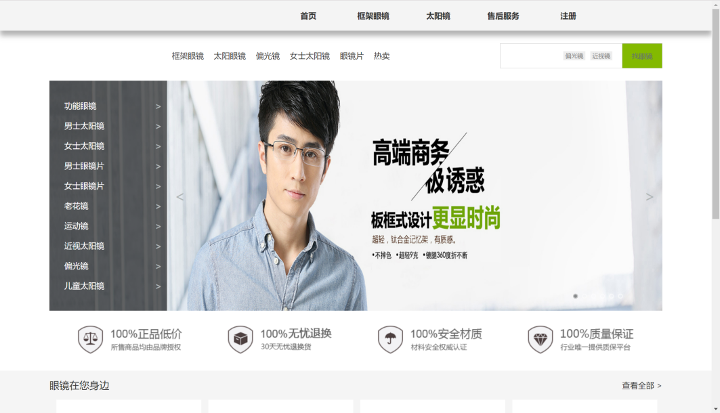

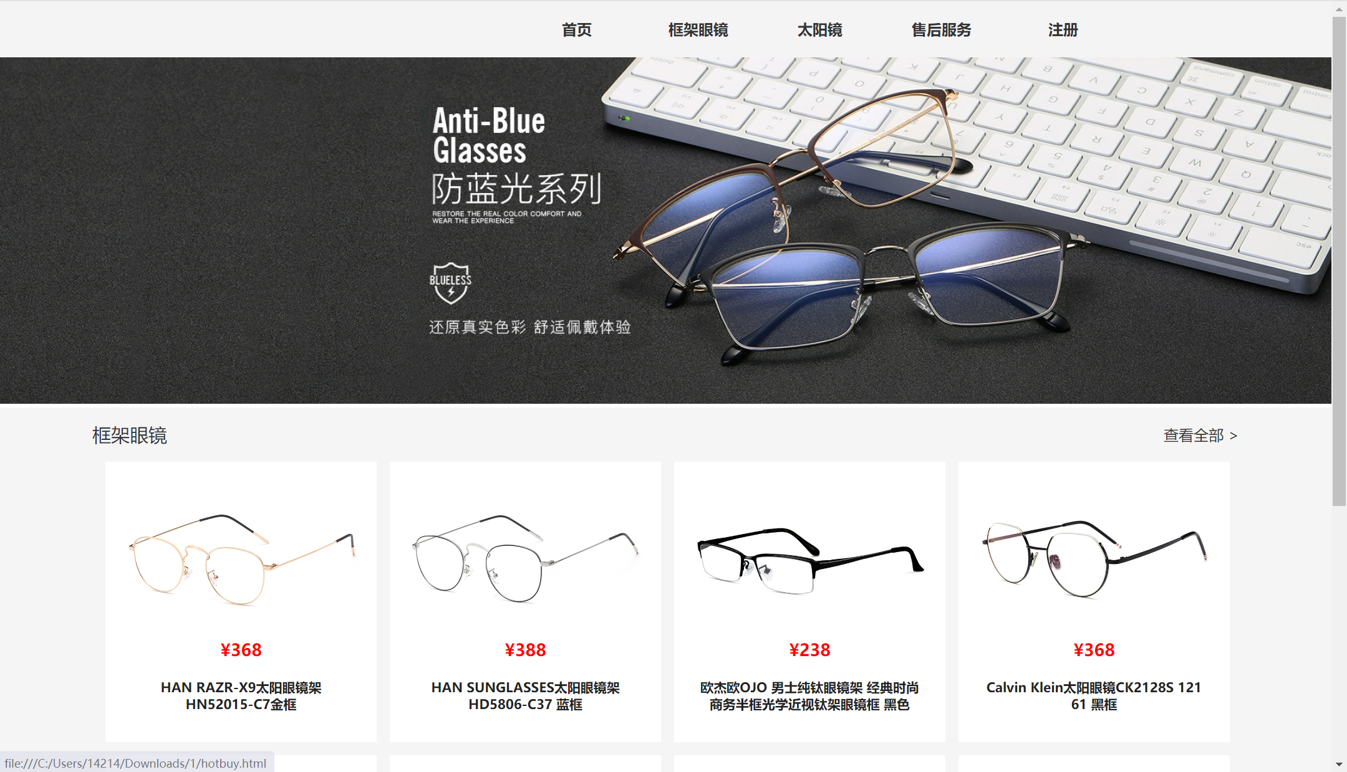

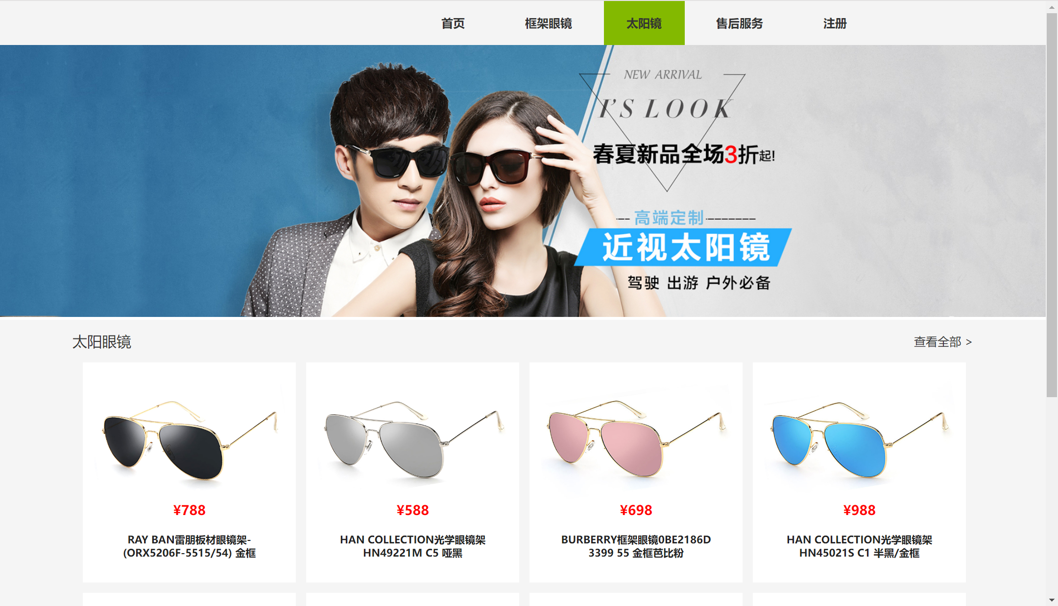

#### 2.2 客户服务页面

客户服务页面 ( service.html ) 主要包含以下内容：

* 服务理念：详细描述了平台在技术和设备上的优势，确保产品质量和用户满意度。
* 投诉建议表单：用户可以填写表单提交投诉或建议，帮助平台改进服务。

<!-- 投诉建议表单 -->

<div class="intro">

    <div class="title">

        <p>投诉 建议</p>

        <h5>----------Complaint proposal----------</h5>

    </div>

    <div class="table">

        <label>问题类型：

            <select name='type'>

                <option>服务</option>

                <option>物流</option>

                <option>商品</option>

                <option>性价比</option>

                <option>满意度</option>

            </select>

        </label>

        <label>姓名：<input type="text" placeholder="请输入姓名"></label>

        <label>邮箱：<input type="email"></label>

        <label>手机：<input type="tel"></label>

        <label>留言：<textarea rows="4" cols="50"></textarea></label>

        <input type="submit" value="确认提交">

    </div>

</div>

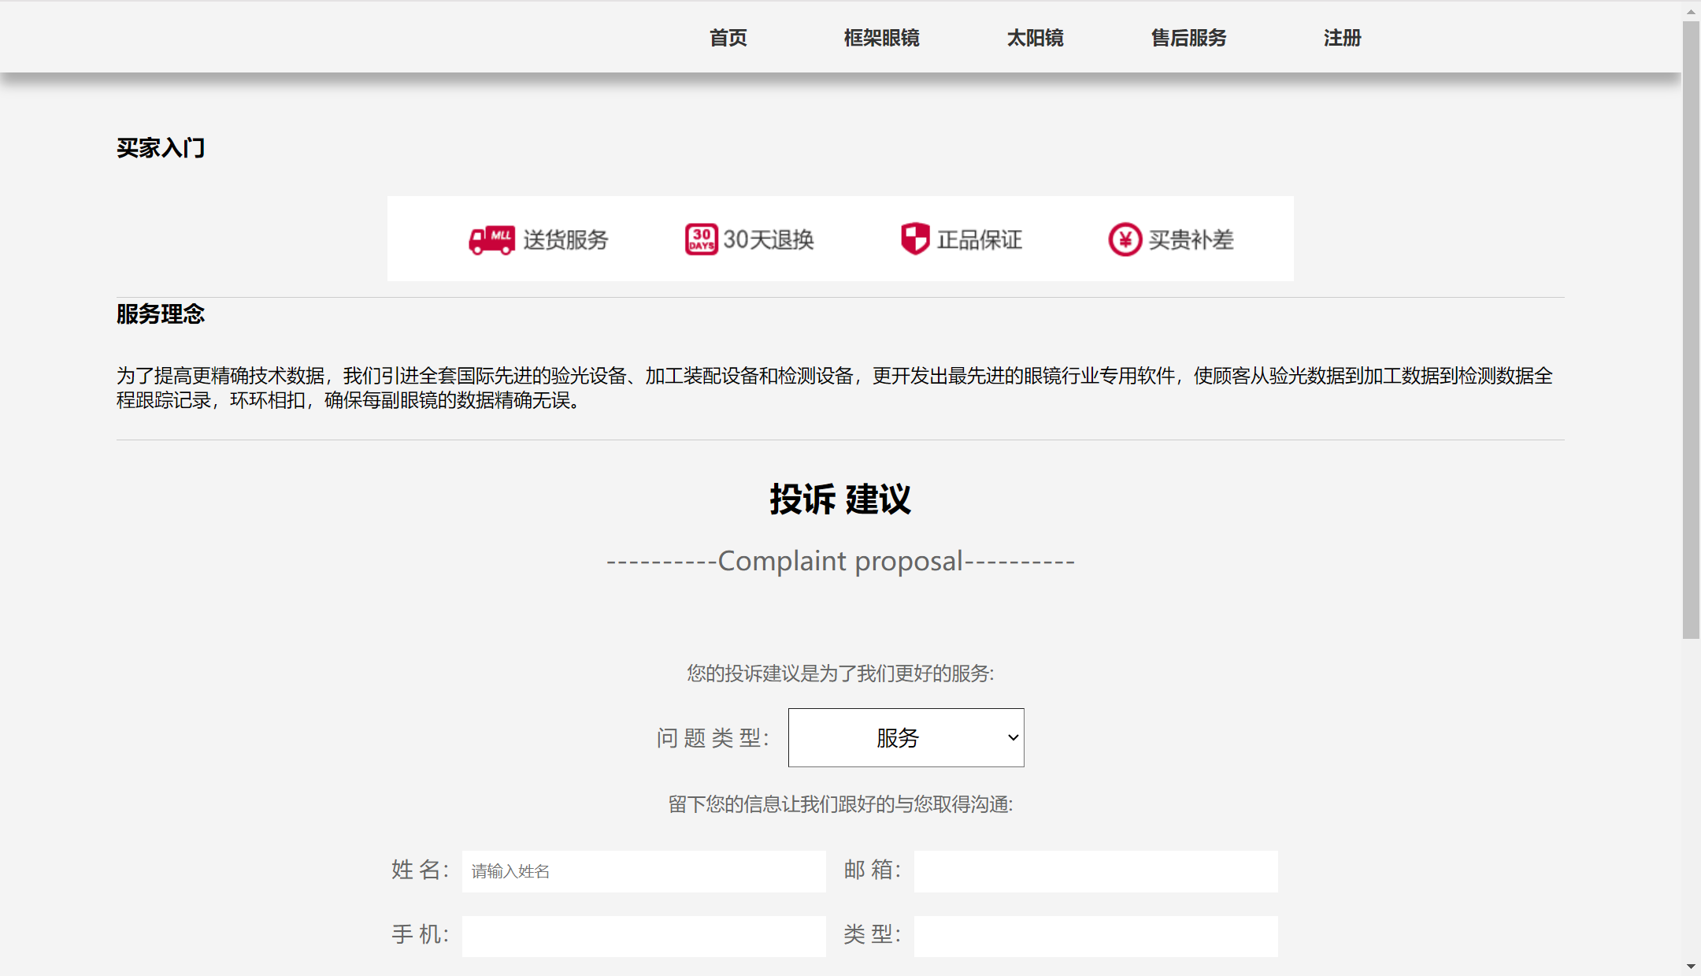

### 

### 3. 设计亮点

* **用户体验**：页面设计简洁明了，用户可以快速找到所需信息和产品。
* **技术实现**：使用现代的HTML5和CSS3技术，确保网站在各种设备上的良好表现。
* **响应式设计**：页面设计兼顾了不同屏幕尺寸的显示效果，提供了良好的移动设备访问体验。

### 4. 总结

该眼镜商城网站通过精心设计的用户界面和完善的功能模块，旨在为用户提供便捷的购物体验。未来，网站可以进一步增强用户互动功能，如加入评论系统、推荐算法等，以提升用户粘性和满意度。